专题强化十四 带电粒子(带电体)在电场中运动的综合问题
学习目标 1.会用等效法分析带电粒子在电场和重力场的复合场中的运动。 2.会用动力学、能量和动量的观点分析带电粒子(带电体)的力电综合问题。
考点一 带电粒子在等效重力场中的运动
1.
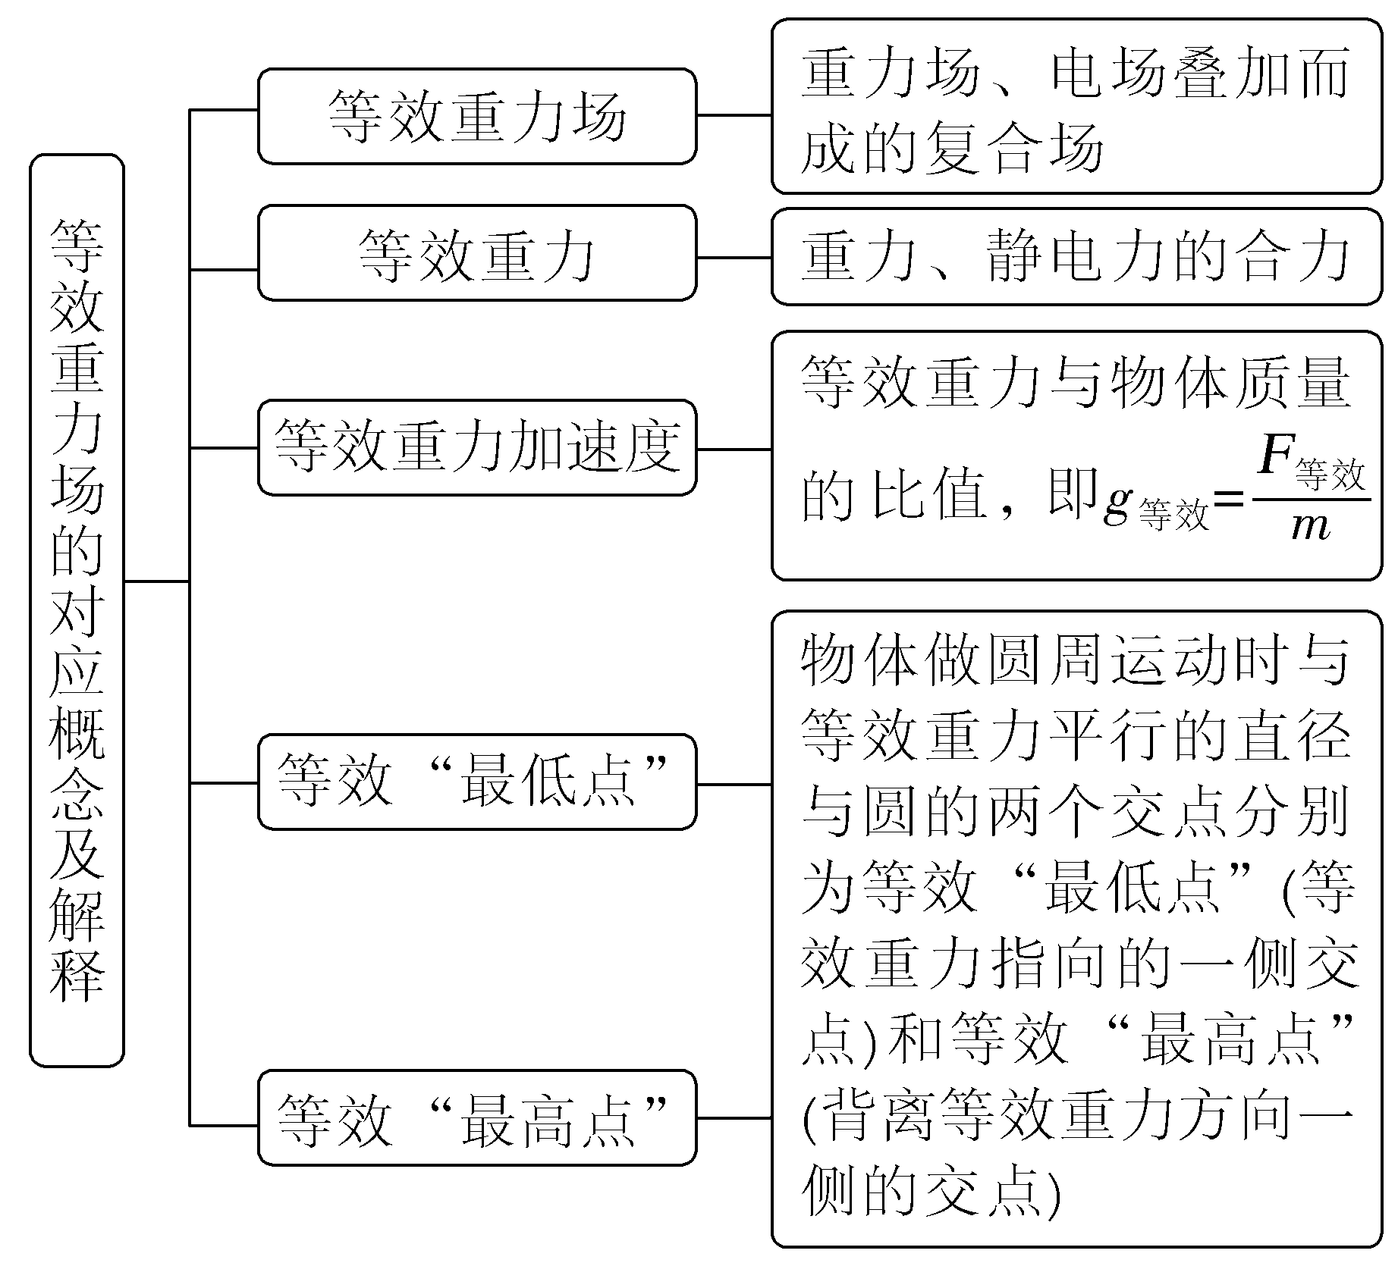
注意:(1)这里的最高点不一定是几何最高点。
(2)将物体在重力场中的运动规律迁移到“等效重力场”中分析求解。
2.等效“最高点”和等效“最低点”示意图
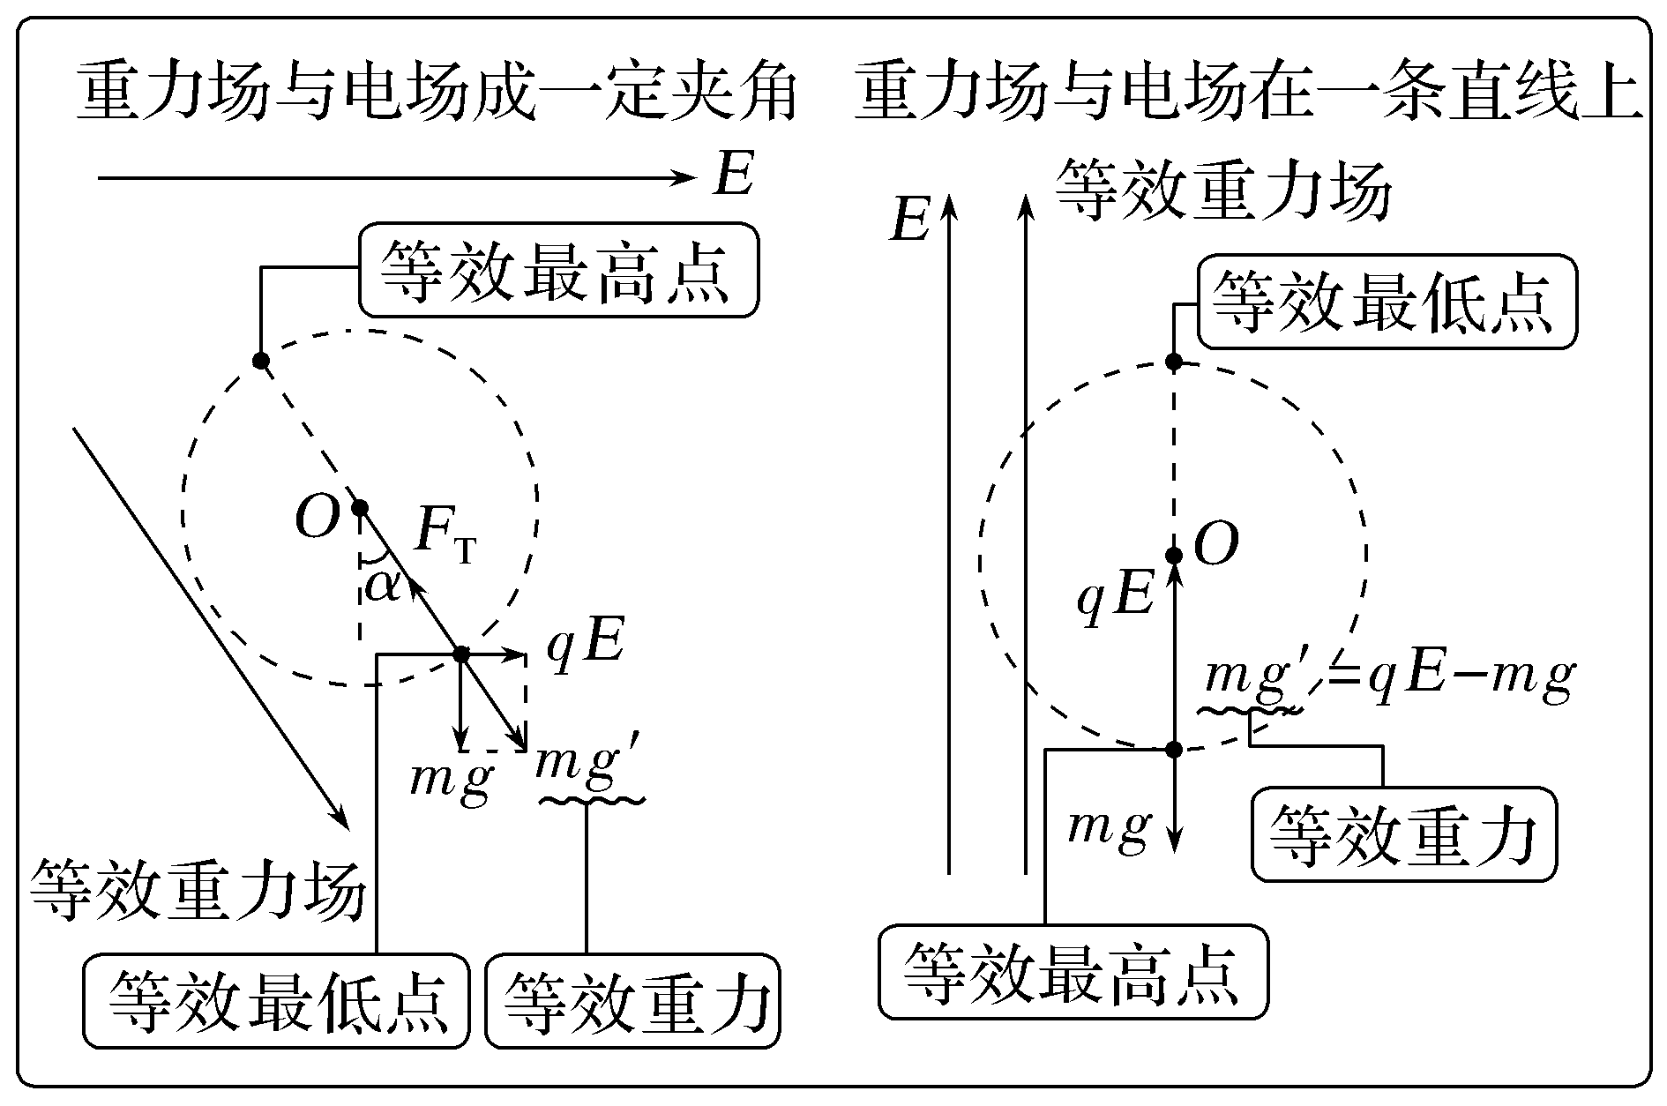
例1 (多选)(2025·四川达州模拟)如图所示,A、B、C、D、E、F、G、H是半径为R的竖直光滑绝缘圆轨道的八等分点,AE连线竖直,现在空间加一平行于圆轨道面的匀强电场,从A点静止释放一质量为m、电荷量为q的带正电小球,小球沿圆弧经B点恰好能到达C点。若在A点给带电小球一个水平向右的冲量I,让小球沿轨道恰好能做完整的圆周运动。已知重力加速度为g,则下列说法正确的是( )
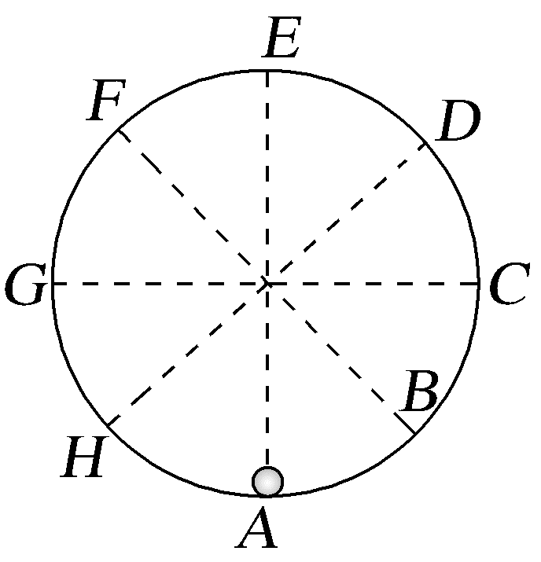
A.所加电场的电场强度最小值为$\frac{mg}{q}$
B.若所加电场的电场强度最小时,小球在H点的电势能最大
C.若所加电场的电场强度最小时,冲量I=m$\sqrt{\frac{3\sqrt{2}+2}{2}gR}$
D.小球在F点时,轨道对小球的作用力为零
答案 BCD
解析 从A点静止释放带电小球,小球沿圆弧恰好能到达C点,则知静电力和重力的合力方向沿FB方向斜向下,B点为“等效最低点”,F点为“等效最高点”,如图所示,可知电场强度最小时,重力和静电力的合力大小为F_{合}=qE_{min}=mgsin 45°=$\frac{\sqrt{2}}{2}$mg,方向与竖直方向成45°角斜向右下方,所加电场的电场强度最小值为E_{min}=$\frac{\sqrt{2}mg}{2q}$,方向与竖直方向成45°角斜向右上方,故A错误;若所加电场的电场强度最小时,方向与HD平行向上,则在圆弧里的电势最高点为H点,由于小球带正电,根据E_{p}=qφ可得小球在H点的电势能最大,故B正确;若在A点给带电小球一个水平向右的冲量I,让小球沿轨道恰好能做完整的圆周运动,则小球在F点所受重力和静电力的合力提供向心力,轨道对小球的作用力为零,故D正确;若所加电场电场强度最小时,在F点由牛顿第二定律得F_{合}=m$\frac{{v_{F}}^{2}}{R}$,从A点到F点,由动能定理得-F_{合}R(1+cos 45°)=$\frac{1}{2}$m${v_{F}}^{2}$-$\frac{1}{2}$m${v_{A}}^{2}$,在A点给带电小球一个水平向右的冲量I,有I=mv_{A},其中F_{合}=mgsin 45°=$\frac{\sqrt{2}}{2}$mg,联立解得I=m$\sqrt{\frac{3\sqrt{2}+2}{2}gR}$,故C正确。
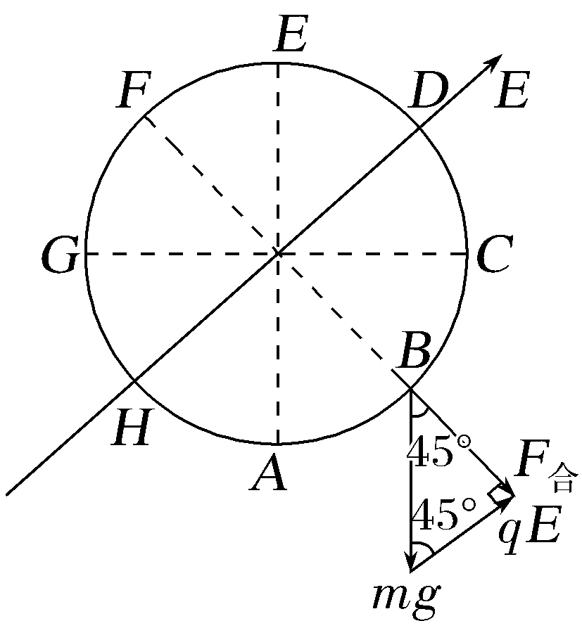
拓展 若电场强度的大小仍为$\frac{\sqrt{2}mg}{2q}$,方向沿AE竖直向上,则在A点至少给带电小球多大的冲量才能做完整的圆周运动?
答案 m$\sqrt{\frac{5(2-\sqrt{2})}{2}gR}$
解析 在等效最高点E点,由mg-qE=m$\frac{{v_{E}}^{2}}{R}$
由A到E,由动能定理得
-(mg-qE)·2R=$\frac{1}{2}$m${v_{E}}^{2}$-$\frac{1}{2}$m${v_{A}}^{2}$
联立解得v_{A}=$\sqrt{\frac{5(2-\sqrt{2})}{2}gR}$
故在A点的冲量至少为
I_{A}=mv_{A}=m$\sqrt{\frac{5(2-\sqrt{2})}{2}gR}$。

将恒定的静电力和重力看成一个等效重力,可以将原来圆周运动的最低点和最高点的情况进行拓展,等效最高点和等效最低点在沿等效重力方向的直径上。
跟踪训练
1.(2026·云南开远高三检测)如图所示,在竖直向上的匀强电场中,A球位于B球的正上方,质量相等的两个小球以相同初速度水平抛出,它们最后落在水平面上同一点,其中只有一个小球带电,不计空气阻力,下列判断正确的是( )
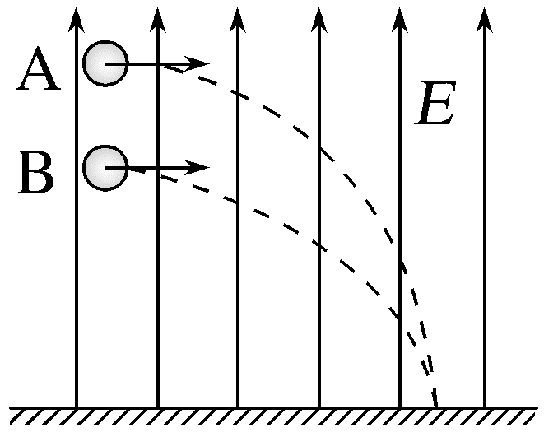
A.如果A球带电,则A球一定带正电
B.如果A球带电,则A球的电势能一定增加
C.如果B球带电,则B球一定带负电
D.如果B球带电,则B球的电势能一定增加
答案 D
解析 平抛时的初速度相同,在水平方向通过的位移相同,故下落时间相同,A球在上方,竖直位移较大,由h=$\frac{1}{2}$at²可知,A球下落的加速度较大,所受合外力较大,如果A球带电,则A球受到向下的静电力,一定带负电,静电力做正功,电势能减小,故A、B错误;如果B球带电,由于B球的竖直位移较小,加速度较小,所受合外力较小,则B球受到的静电力向上,应带正电,静电力对B球做负功,电势能增加,故C错误,D正确。
考点二 电场中的力、电综合问题
要善于把电学问题转化为力学问题,建立带电粒子在电场中加速和偏转的模型,能够从带电粒子受力与运动的关系、功能关系和能量观点、动量观点等多角度进行分析与研究。
1.动力学的观点
(1)在匀强电场中带电粒子所受电场力和重力都是恒力,可用正交分解法。
(2)综合运用牛顿运动定律和匀变速直线运动公式,注意受力分析要全面,特别注意重力是否需要考虑。
2.能量的观点
(1)运用动能定理,注意过程分析要全面,准确求出过程中的所有力做的功,判断是对分过程还是对全过程使用动能定理。
(2)运用能量守恒定律,注意题目中有哪些形式的能量出现。
3.动量的观点
(1)运用动量定理,要注意动量定理的表达式是矢量式,在一维情况下,各个矢量必须选同一个正方向。
(2)运用动量守恒定律,除了要注意动量守恒定律的表达式是矢量式,还要注意题目表述是否在某方向上动量守恒。
例2 (2026·河北秦皇岛一模)如图所示,在竖直平面内有水平向右的匀强电场,在匀强电场中有一根长为L的绝缘轻杆,轻杆一端可绕O点自由转动,另一端系一质量为2m、电荷量为q的带电小球b,小球b从与O点等高的A点静止释放,经过O点正下方B点,恰能摆到D点,OD与竖直方向夹角α=30°。将不带电质量为m的绝缘小球a从距离D点竖直高度H=$\frac{9}{8}$L的某处,以一定初速度择机水平抛出,使得a球在D点处速度垂直于OD方向与小球b发生弹性碰撞,碰撞时间极短,碰撞过程小球b带电荷量保持不变。已知重力加速度大小为g,求:
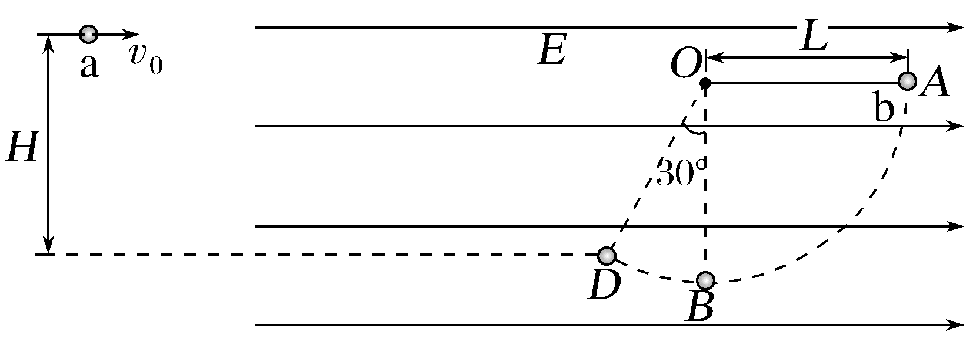
(1)匀强电场的电场强度大小;
(2)a、b两球相撞后,b球首次经过B点时受到杆的拉力大小。
答案 (1)$\frac{2\sqrt{3}mg}{3q}$ (2)$\frac{(42-4\sqrt{3})mg}{3}$
解析 (1)对小球b由A点到D点的过程,根据动能定理得2mgLcos α-qE(L+Lsin α)=0-0
解得E=$\frac{2\sqrt{3}mg}{3q}$。
(2)小球a水平抛出到D点的过程做平抛运动,设到达D点时竖直分速度大小为v_{y},根据运动学公式,
在竖直方向上有${v_{y}}^{2}$=2gH
由几何关系可得a到达D点时速度大小为
v_{a}=$\frac{v_{y}}{sin α}$
解得v_{a}=3$\sqrt{gL}$
设a、b两球发生弹性碰撞后的瞬间速度大小分别为v₁、v₂,以碰撞前小球a的速度方向为正方向,
根据动量守恒定律与机械能守恒定律得
mv_{a}=mv₁+2mv₂
$\frac{1}{2}$m${v_{a}}^{2}$=$\frac{1}{2}$m${v_{1}}^{2}$+$\frac{1}{2}$×2m${v_{2}}^{2}$
解得v₁=-$\sqrt{gL}$,v₂=2$\sqrt{gL}$
设两球相撞后b球首次经过B点时的速度大小为v_{B},根据动能定理得
2mgL(1-cos α)+qELsin α=$\frac{1}{2}$×2m${v_{B}}^{2}$-$\frac{1}{2}$×2m${v_{2}}^{2}$
在B点,对b由牛顿第二定律得F-2mg=2m$\frac{{v_{B}}^{2}}{L}$
解得F=$\frac{(42-4\sqrt{3})mg}{3}$。
跟踪训练
2.(2026·山东实验中学高三模拟)如图所示在电场强度为E的匀强电场中有一带电绝缘物体P处于水平面上。已知P的质量为m、带电荷量为+q,其所受阻力与时间的关系为f=f₀+kt。t=0时物体P由静止开始运动直至速度再次为零的过程中,以下说法正确的是( )
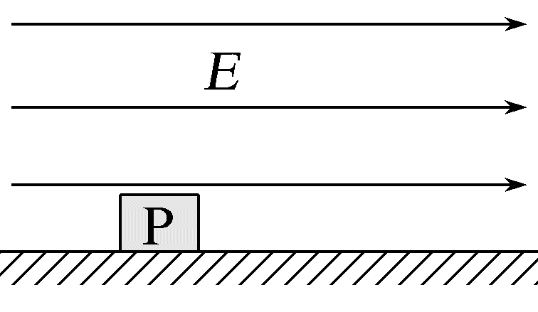
A.物体达到最大速度的时间$\frac{qE-f_{0}}{mk}$
B.物体达到的最大速度为$\frac{(qE-f_{0})^{2}}{2mk}$
C.全过程中,物体所受静电力的冲量为$\frac{qE\left(qE-f_{0}\right)}{2k}$
D.全过程中,物体所受阻力f的冲量为$\frac{f_{0}\left(qE-f_{0}\right)}{k}$
答案 B
解析 当物体所受合力为零时,物体的速度最大,则有qE=f₀+kt,解得t=$\frac{qE-f_{0}}{k}$,从静止到物体达到最大速度过程中,由动量定理有qEt-$\frac{f_{0}+qE}{2}$t=mv_{m}-0,解得v_{m}=$\frac{{\left(qE-f_{0}\right)}^{2}}{2mk}$,故A错误,B正确;对全过程,由动量定理有qEt'-$\frac{f_{0}+f_{0}+kt'}{2}$t'=0,解得t'=$\frac{2(qE-f_{0})}{k}$,则全过程中,物体所受静电力的冲量为I₁=qEt'=$\frac{2qE(qE-f_{0})}{k}$,物体所受阻力f的冲量为I₂=-$\frac{f_{0}+f_{0}+kt'}{2}$t'=$\frac{2qE(f_{0}-qE)}{k}$,故C、D错误。
A级 基础对点练
对点练1 带电粒子在等效重力场中的运动
1.如图所示,在竖直向上的匀强电场中,一根不可伸长的绝缘细绳的一端系着一个带电小球,另一端固定于O点,小球在竖直平面内做匀速圆周运动,最高点为a,最低点为b。不计空气阻力,则下列说法正确的是( )
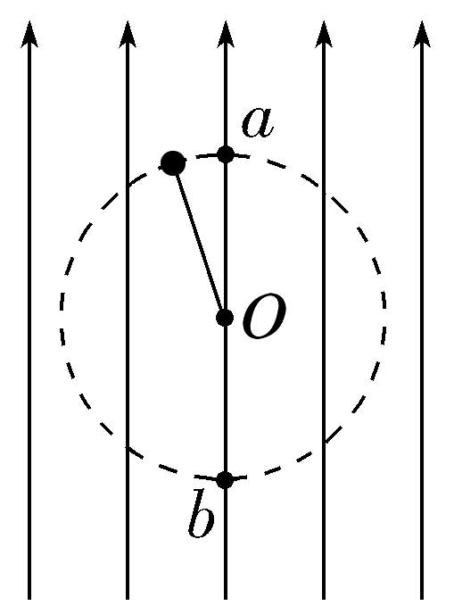
A.小球带负电
B.静电力与重力平衡
C.小球在从a点运动到b点的过程中,电势能减小
D.小球在运动过程中机械能守恒
答案 B
解析 由于小球在竖直平面内做匀速圆周运动,所以重力与静电力的合力为0,即静电力与重力平衡,知静电力方向竖直向上,所以小球带正电,A错误,B正确;从a→b,静电力做负功,电势能增大,C错误;由于静电力对小球做功,故小球在运动过程中机械能不守恒,D错误。
2.(多选)(2025·河南郑州模拟)如图所示,竖直平面内有一光滑的圆形玻璃管道,管道圆心为O,半径为1.5 m,管道半径远远大于玻璃管道内径。空间存在水平向右的匀强电场,电场强度大小为4×10⁶ N/C。将小球置于玻璃管道最低点并给小球一个初速度,使小球刚好能在玻璃管道内做完整的圆周运动。小球的质量为0.03 kg,电荷量为-1×10⁻⁷ C。取管道圆心O处的电势为0,圆心O所在水平面为重力势能的零势能面,重力加速度g取10 m/s²,则下列说法正确的是( )
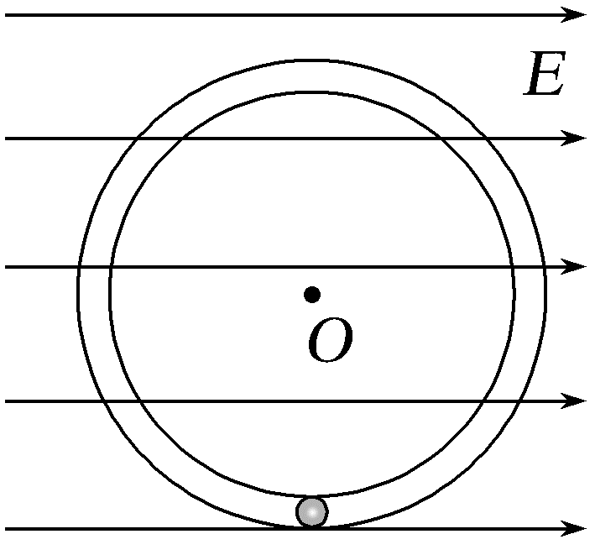
A.小球运动的最小速率为5 m/s
B.小球具有的电势能最小为0.6 J
C.小球具有的机械能最小为0.15 J
D.小球对轨道的压力最小为0
答案 CD
解析 小球受静电力为F_{电}=0.4 N,重力为G=0.3 N,两个力的合力为F=0.5 N,方向沿左下方与水平方向夹角为37°(小球的等效最低点),当小球运动到等效最高点时速度最小,因玻璃管对小球有支持力,可知到达等效最高点时小球运动的最小速率为零,故A错误;小球运动到与圆心等高的左侧位置时电势能最小,则具有的最小电势能为E_{pmin}=qEr=(-1×10⁻⁷)×4×10⁶×1.5 J=-0.6 J,故B错误;小球运动到与圆心等高的右侧位置时电势能最大,此时小球的机械能最小,小球从等效最高点到与圆心等高的右侧位置时,由能量守恒定律有$\frac{1}{2}$mv²=mgrsin 37°-|q|Er(1-cos 37°),解得$\frac{1}{2}$mv²=0.15 J,因该点的重力势能为零,则小球在该点具有的机械能为0.15 J,故C正确;小球对外侧轨道有压力时,对内侧轨道的压力为零,小球对内侧轨道有压力时,对外侧轨道的压力为零,则小球对轨道的压力最小为0,故D正确。
对点练2 电场中的力、电综合问题
3.(2026·云南楚雄一中月考)如图所示,倾角为θ的绝缘光滑斜面和斜面底端电荷量为Q的正点电荷均固定,一质量为m、电荷量为q的带正电小滑块从A点由静止开始沿斜面下滑,刚好能够到达B点。已知A、B间距为L,Q≫q,重力加速度大小为g。则A、B两点间的电势差U_{AB}等于( )
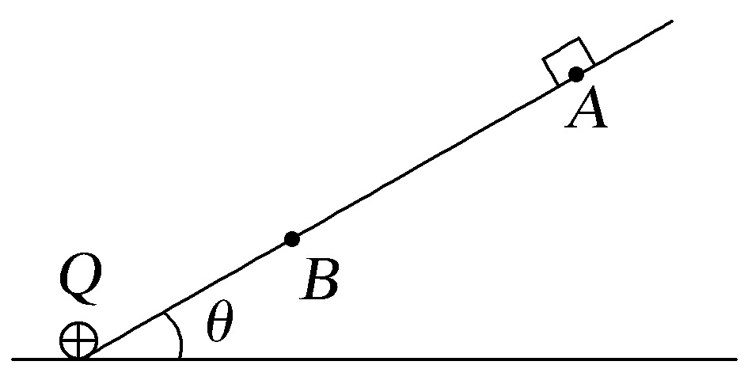
A.-$\frac{mgLsin θ}{Q}$ B.$\frac{mgLsin θ}{Q}$
C.-$\frac{mgLsin θ}{q}$ D.$\frac{mgLsin θ}{q}$
答案 C
解析 带正电小滑块从A点由静止开始沿斜面下滑,受到重力和电荷Q的库仑力作用,从A点运动到B点的过程,由动能定理可知mgLsin θ+qU_{AB}=0,解得A、B两点间的电势差U_{AB}=-$\frac{mgLsin θ}{q}$,C正确。
4.(2026·湖南怀化高三月考)如图所示,空间存在水平向右、电场强度大小为E的匀强电场,质量为m的带电微粒恰好沿图中的虚线在竖直平面内做匀速直线运动,虚线与水平方向的夹角为θ(sin θ=0.6),微粒受到的空气阻力不能忽略,重力加速度大小为g,下列说法正确的是( )
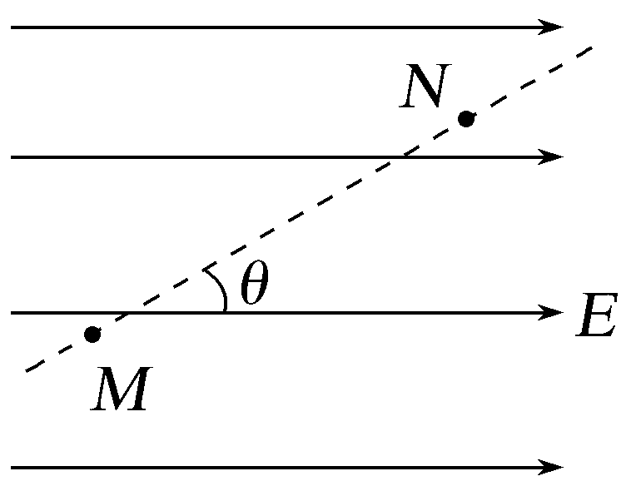
A.微粒可能带正电
B.微粒可能由M点向N点运动
C.微粒的电势能不断增加
D.微粒所带电荷量的绝对值为$\frac{4mg}{3E}$
答案 D
解析 微粒受到的空气阻力与运动方向相反,受力分析如图所示,可知微粒带负电,故A错误;微粒做匀速直线运动,只能由N点向M点运动才能保持平衡,故B错误;微粒由N点向M点运动的过程中,静电力做正功,电势能减少,故C错误;根据平衡条件有qE=$\frac{mg}{tan θ}$,解得q=$\frac{4mg}{3E}$,故D正确。
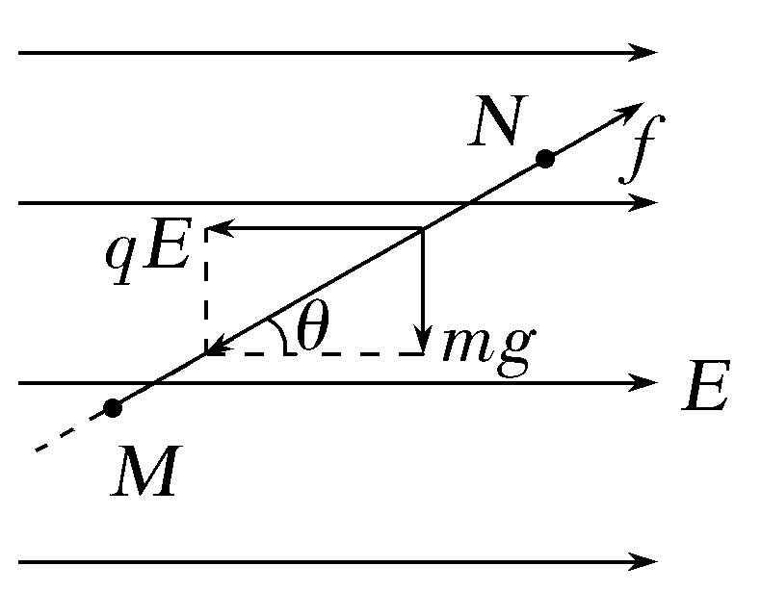
5.(2026·湖北襄阳高三阶段检测)如图,两等量异种点电荷+Q和-Q位于同一竖直线上,在两点电荷连线的中垂线上放置一粗糙水平绝缘横杆,有一质量为m、电荷量为+q的小圆环在横杆的A点以初速度v₀向右滑动,经过两点电荷连线的中点O,运动到B点静止。已知BO=AO,O点电场强度为E,且小圆环在A和O两点的加速度相同,重力加速度为g。下列说法正确的是( )
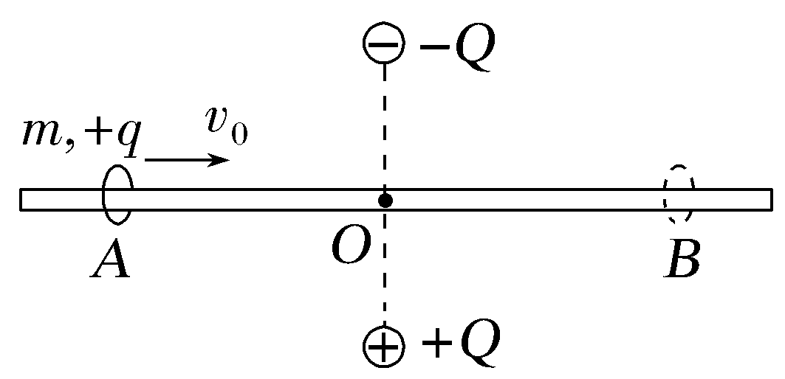
A.若小圆环在B点以初速度$\frac{1}{2}$v₀向左滑动,则它运动到O点静止
B.若小圆环在B点以初速度$\frac{\sqrt{2}}{2}$v₀向左滑动,则它运动到AO之间某点静止
C.A处的电场强度大小为$\frac{2mg}{q}$-E
D.小圆环从A点到B点的过程中,有三个加速度为零的位置
答案 C
解析 由等量异种点电荷电场的对称性知,小圆环从A点到O点与从O点到B点的过程中,克服摩擦力做功相等,而静电力与运动方向一直垂直,始终不做功,由动能定理有-2W_{f}=0-$\frac{1}{2}$m${v_{0}}^{2}$,所以,若小圆环在B点以初速度$\frac{\sqrt{2}}{2}$v₀向左滑动,则它刚好能运动到O点静止,故A、B错误;因小圆环在A和O两点的加速度相同,O点的电场强度大于A点的电场强度,由牛顿第二定律知,小圆环在A点和O点摩擦力相同,即μ(mg-qE_{A})=μ(qE-mg),解得E_{A}=$\frac{2mg}{q}$-E,故C正确;小圆环从A点到O点与从O点到B点的过程中,各有一处静电力和重力大小相等的位置,即有两个加速度为零的位置,故D错误。
B级 综合提升练
6.(2026·安徽安庆高三月考)如图所示,长度为l的不可伸长轻质细绳一端被固定在O点,另一端连接质量为m、带电荷量为+q的小球,开始时细绳竖直紧绷。在该竖直平面内加上匀强电场,方向斜向右上方,与水平方向夹角为45°,大小为E=$\frac{\sqrt{2}mg}{q}$(g为重力加速度),不计空气阻力,将小球由静止释放,关于该小球此后的运动,下列说法正确的是( )
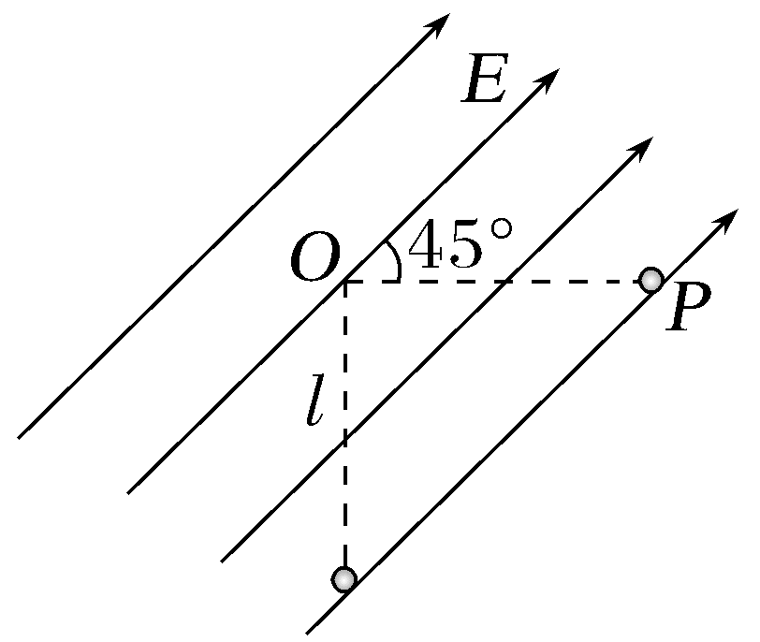
A.小球在此后运动过程中细绳会松弛
B.小球到达与圆心O等高处的P点时对绳子的拉力大小为2mg
C.若在初位置给小球水平向右的初速度v₀=$\sqrt{2gl}$,则小球可以做完整的圆周运动
D.小球可以运动到O点正上方且此时绳子的拉力为0
答案 D
解析 由平行四边形定则可知,小球受到重力和静电力的合力水平向右且大小F=qEcos 45°=mg,即等效重力加速度g'=g,则将小球由静止释放后,小球在此后运动过程中细绳一直绷紧,故A错误;从开始到P点,由动能定理有mg'l=$\frac{1}{2}$m${v_{P}}^{2}$,在P点有T_{P}-mg'=m$\frac{{v_{P}}^{2}}{l}$,由以上两式可得T_{P}=3mg,故B错误;若小球恰好可以做完整的圆周运动,则小球通过等效场最高点的速度应满足mg'=m$\frac{v^{2}}{l}$,从开始到等效场最高点,由动能定理有-mg'l=$\frac{1}{2}$mv²-$\frac{1}{2}$m${v_{0}}^{2}$,由以上两式可得v₀=$\sqrt{3gl}$,故C错误;由能量守恒定律可知小球可以运动到O点正上方,从释放点到运动到O点正上方,等效重力做功为0,由动能定理可知,动能变化量为0,小球到达最高点时速度为0,此时T=0,故D正确。
7.(2026·广东湛江高三联考)光滑绝缘的水平桌面MN上有一被压缩的绝缘轻质弹簧,弹簧的两端分别与质量m₁=0.2 kg的绝缘小木块A和质量m₂=0.1 kg、电荷量q=5×10⁻⁶ C的带正电的小物块B接触(不拴接),桌面离地高度h=0.8 m,桌面右端N处与水平绝缘传送带平滑连接,传送带长L=1.25 m,传送带的上方存在电场强度方向水平向右、大小E=6×10⁴ N/C的匀强电场,传送带顺时针运动速度v₀=1.5 m/s。现解除锁定,弹簧弹开A、B,弹开后A掉落到地面上的Q点,已知Q与桌面左边缘的水平距离s=0.4 m,小物块B与传送带间的动摩擦因数μ=0.1,重力加速度g取10 m/s²,忽略空气阻力且A与B均可视为质点,弹簧恢复原长时,A、B均未离开桌面。求:
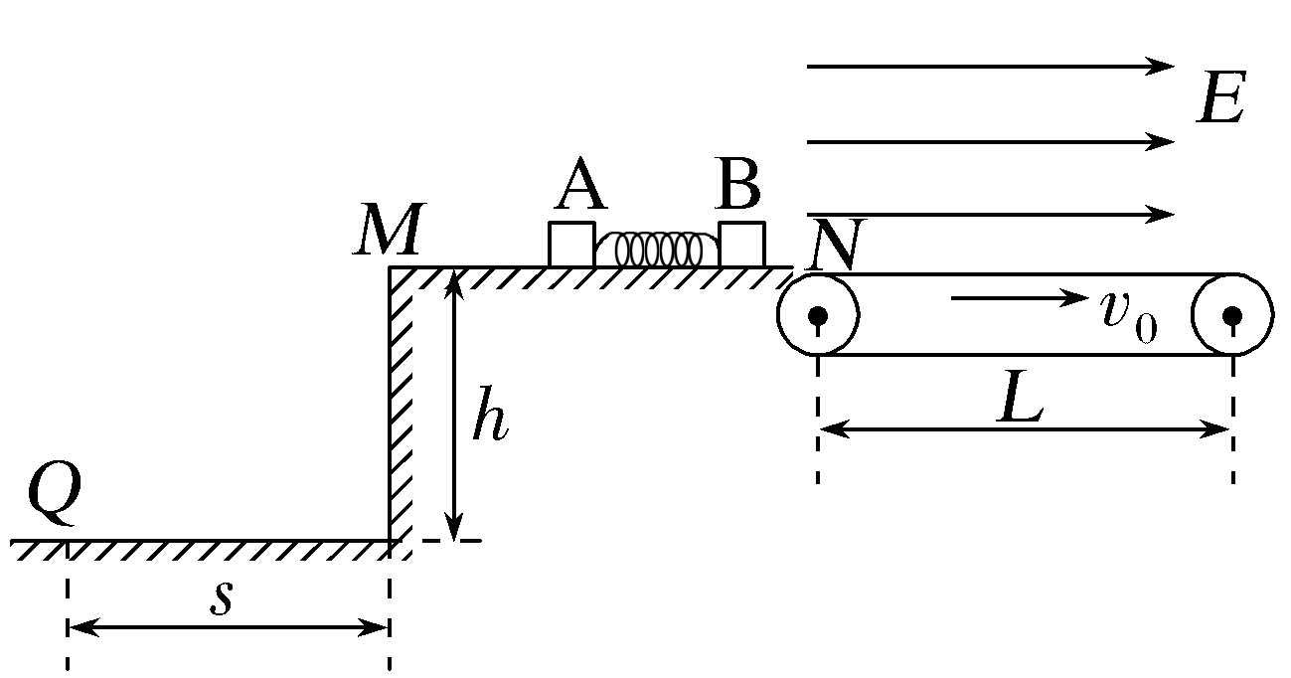
(1)A离开桌面时的速度大小;
(2)解除锁定前弹簧的弹性势能;
(3)B离开传送带时的速度大小。
答案 (1)1 m/s (2)0.3 J (3)3 m/s
解析 (1)A离开水平桌面后在竖直方向做自由落体运动,有h=$\frac{1}{2}$gt²
在水平方向上做匀速直线运动,有s=v₁t
解得v₁=1 m/s。
(2)弹簧弹开A、B过程,由动量守恒定律有
m₁v₁-m₂v₂=0
由能量守恒定律有E_{p}=$\frac{1}{2}$m₁${v_{1}}^{2}$+$\frac{1}{2}$m₂${v_{2}}^{2}$
解得E_{p}=0.3 J。
(3)由(2)知v₂=2 m/s>v₀,又由qE>μm₂g,可知B在传送带上一直加速
由动能定理有(qE-μm₂g)L=$\frac{1}{2}$m₂v²-$\frac{1}{2}$m₂${v_{2}}^{2}$
解得v=3 m/s。

